¡¡Este aparato vá conectado directamente a la red de 220V. por tanto es peligroso tocar cualquier parte metálica si está conectado!!
Realiza las siguientes funciones:
- Regulación de luminosidad con el potenciómetro, con el pulsador se apaga o enciende
- Intermitente de velocidad regulable con el potenciómetro, con el pulsador se apaga y enciende.
- Temporizador de apagado, tiempo regulable con el potenciómetro(luz de escalera).
- Temporizador de encendido, tiempo regulable con el potenciómetro.
- Simulador de amanecer y ocaso, velocidad regulable con el potenciómetro.
- Control desde el puerto serie de un ordenador, el valor de la potencia depende del valor del byte enviado.
- Programador horario, activa o desactiva la tensión a unas horas determinadas y con la potencia programada.
- Reproducción de una secuencia grabada en la EEPROM del microcontrolador desde el PC.
- Control manual de la potencia desde el ordenador con una "scroll bar".
- Regulación de la potencia según la temperatura y según unos valores de temperatura y potencia programados.
Esquema:
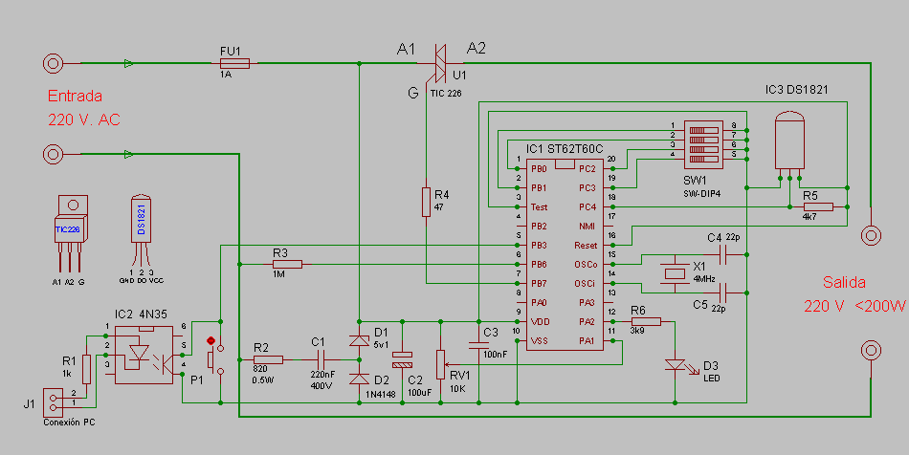
Funcionamiento: El componente principal es el microcontrolador de SGS-Thompson ST62T60 el cual tiene 128 bytes de memoria RAM, 128 de EEPROM, 2 timers(uno de ellos autorecargable), un convertidor AD, un interface SPI, etc.
El pin 6 corresponde al pin de entrada del timer autorrecargable, por él detecta el paso por cero de la tensión de red y a partir de ese momento cuenta un tiempo de hasta 10 milisegundos que es lo que dura un semiciclo y luego activa el triac por el pin 7 que es el pin de salida del timer. La potencia de salida depende del tiempo que pase entre la detección del paso por cero y la activación del triac: a menos tiempo más potencia y viceversa. El micro detecta el paso por cero de la tensión de red a través de la resistencia de 1 M. y del puerto PB6 que corresponde a la entrada del timer autorecargable(ART), la salidade este manda un impulso de activación al triac en un tiempo que puede variar de 0 a 10 milisegundos y que depende de la potencia seleccionada.
La alimentación se toma directamente de la red a través de R2 y C1.
Los 4 switches definen el modo de funcionamiento del circuito.
El sensor de temperatura solo se usará si se usa como termostato, en esta modalidad se pueden programar unos valores de potencia para unos rangos de temperatura seleccionados en el programa de control desde el PC(ver programa más abajo), estos valores se graban en la memoria EEPROM del micro y después ya funciona independientemente del PC.
Configuración: Según la posición de los switches el circuito hará una de las siguientes funciones:
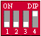 | (1)REGULACION DE POTENCIA(DIMMER): La potencia se regula con el potenciómetro y con el pulsador se apaga y enciende.
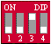 | (2) INTERMITENTE: Con el potenciómetro se regula la velocidad de intermitencia y con el pulsador se apaga y enciende.
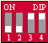 | (3) TEMPORIZADOR DE ENCENDIDO: Al apretar el pulsador se enciende la lámpara y permanece encendida durante un tiempo de 1 a 255 segundos regulable por el potenciómetro.
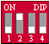 | (4) TEMPORIZADOR DE APAGADO: Al apretar el pulsador se apaga la lámpara y permanece apagada durante un tiempo de 1 a 255 segundos regulable por el potenciómetro.
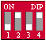 | (5) SIMULADOR DE AMANECER Y OCASO(1): Al apretar el pulsador vá encendiendo suavemente y se mantiene encendido mientras esté apretado, al soltarlo apaga también progresivamente. La velocidad de encendido y apagado dependen de la posición del potenciómetro.
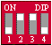 | (6) SIMULADOR DE AMANECER Y OCASO(2): Con una pulsación comienza el encendido progresivo y se mantiene encendido hasta recibir otra pulsación que hace que comience el apagado progresivo, se puede considerar como un interruptor de encendido y apagado suave. La duración del encendido y apagado depende de la posición del potenciómetro y puede ajustarse entre 1 y 75 segundos.
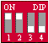 | (12)REGULACION DE POTENCIA DESDE EL PC: En esta posición podremos controlar la potencia desde el ordenador conectandole a través del puerto serie y del optoacoplador. Podemos regular la potencia desde este programa o desde cualquier otro que hagamos, simplemente hay que enviar un byte por el puerto serie con el valor de potencia que queremos poner: el mínimo es 0 y el máximo 127. El byte se debe enviar a 1200 bps, sin paridad y con un bit de stop.
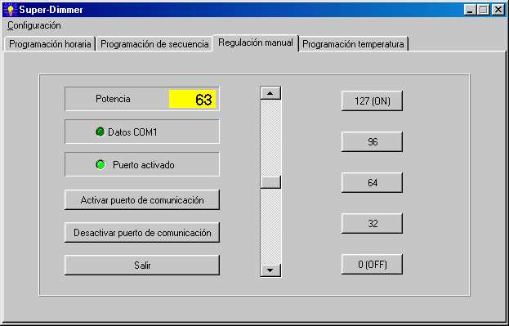

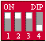
(14) GRABACION DE UN PROGRAMA EN LA EEPROM DEL MICROCONTROLADOR: En esta posición podemos grabar desde el PC en la memoria EEPROM del micro un programa determinado que quedará permanentemente grabado en ella y no se borrará hasta que grabemos otro. Los datos se envían por el puerto serie del PC, el microcontrolador calculará el "checksum" de estos datos y le compara con el que envía el PC, si es igual es que los datos recibidos son correctos y producirá 3 destellos para indicarlo. Para ejecutar el programa grabado hay que poner los 4 switches a "ON".
Los programas que se pueden grabar son los siguientes:
PROGRAMACION HORARIA: Se pueden poner 8 programas cada uno con una hora de activación a la potencia deseada.
En la pantalla siguiente vemos un ejemplo en el que se ha programado que los lunes a las 15 horas se active a media potencia; a las 20 horas y 30 minutos del lunes se pondrá a máxima potencia y a las 23 horas se apagará. Todos los días de 8 a 10 horas se activará a 3/4 de potencia. Los tres últimos programas están sin programar.
Al enviar la programación al micro se pone en hora con la del PC que es la que se se visualiza en verde a la derecha.
Estos datos los envía el PC al microcontrolador, se graban en la memoria EEPROM de este y ya puede funcionar desconectado e independiente del PC.
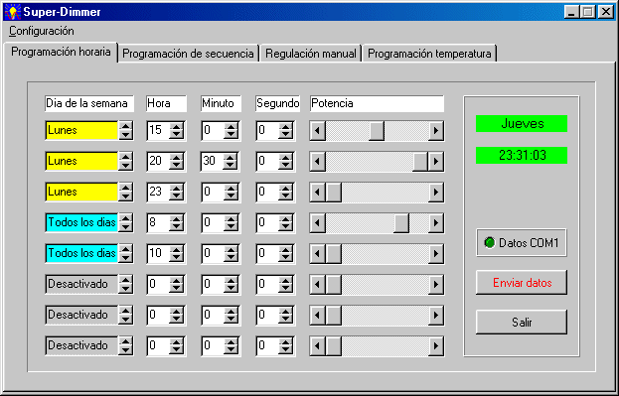

PROGRAMACION DE UNA SECUENCIA: En la siguiente pantalla se pueden programar 15 valores de potencia, cada uno de ellos puede durar desde un segundo a una hora, se comienza con el de la izquierda y se termina con el de la derecha. El ciclo se puede repetir desde 1 a 50 veces o repetirse de forma continua.
El ejemplo de la pantalla siguiente producirá una intermitencia de encendido y apagado progresivo que se repetirá cada 1,5 segundos ya que a cada valor de potencia se le ha asignado una duración de una décima de segundo y hay 15 valores.
Estos datos los envía el PC al microcontrolador, se graban en la memoria EEPROM de este y ya puede funcionar desconectado e independiente del PC.
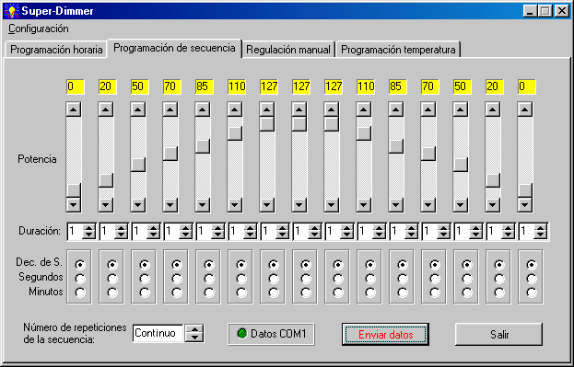

REGULACION DE LA TEMPERATURA: En la siguiente pantalla se puede programar la potencia según la temperatura, disponemos de 6 rangos de temperatura que podemos programar y a cada uno de ellos se le puede asignar una potencia determinada.
En el siguiente ejemplo se ha puesto la máxima potencia para el rango de temperatura que vá de -15 a 5 grados; de 6 a 15 grados se ha asignado una potencia media y para 16 a 25 se ha puesto una potencia menor. Los dos últimos rangos están sin programar.
Estos datos los envía el PC al microcontrolador, se graban en la memoria EEPROM de este y ya puede funcionar desconectado e independiente del PC.
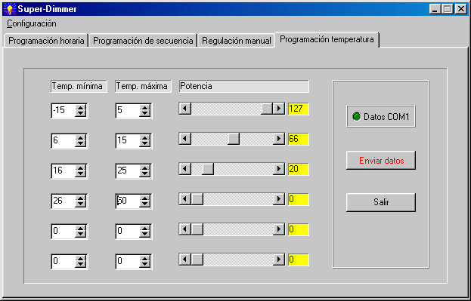

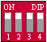
(15) EJECUCION DEL PROGRAMA GRABADO EN LA EEPROM DEL MICROCONTROLADOR: En esta posición ejecutará el programa que se haya grabado en la EEPROM desde el PC: programación horaria, programación de una secuencia o regulación de la temperatura.

El programa para el microcontrolador no está disponible, solamente se podrá descargar el programa para el PC. Puedo enviar el chip programado a quien esté interesado en la construcción de este dispositivo

